以下正文：

类案之鉴，以察秋毫之末，亦见舆薪。
——题记

引 言
量刑作为刑事裁判文书要素，本身就是一种可被观察与比较的裁判尺度。对量刑均衡问题的研判，不仅需要深厚的刑法学知识，更需要对实践的精准把握，才能在时空上保持司法裁判高度的一贯性。同类案件之于量刑，肩负着双重历史使命。一方面，长期以来，法官查询同类案件并识别是否可遵照裁判的工作习惯并不鲜见，且多以“隐性”方式进行。为弥合裁判尺度异化，最高法院案例指导制度应时而兴，由于案例数量不足和过度简约化、外部约束相对有限等因素，实践效果不彰。﹝﹞随着司法体制改革进一步深化，如何在可被量化的量刑领域实现同案同判，日益成为公众不可或缺的司法期许。另一方面，如何在如火如荼的量刑规范化工作中落实与体现宽严相济刑事政策，除了完善量刑程序、保障各方诉权，更重要的是通过可观的类案对比，增强量刑公开性，激发裁判者自觉规范刑罚裁量权，实现量刑公正。
通过可观文书样本的采集与深度处理，探讨“同类案件”对本案裁判结果的影响，刻画司法运行中的量刑均衡尺度，探索司法公开语
境下的类案识别与裁判尺度自发弥合的现象，寻求增强同类案件效能的方法，更好地为裁判者在规范化量刑时提供思维启发与检视，帮助他们寻找合理判决具体刑罚的裁判方法与说理技艺。
为提高研究实证性，以“类似案件”、“同类判例”、“同类案件”等作为关键词检索中国裁判文书网。截至7月18日，共命中刑事类文书1237份，逐一剔除得到1027份，作为本文实证分析样本，用于近距离观察同类案件对刑事裁判量刑的影响过程。

效用：同类案件对量刑均衡的价值

为量刑提供裁判参考系
成文刑事立法本身具有原则性、概括性、滞后性的技术特征，也因此留给法官一定的自由裁量空间。法教义学框架下的三段论演绎使法官在法律与事实之间往返穿梭。在“抽象←→具体”的法律适用过程中，同类案件的发现可有益突破案卷本身，在类似的裁判证成过程中，为裁判者思索裁决方案提供一面镜子，即增加一个从“具体←→具体”的路径参考，这不仅有利于法官发现本案中的特殊情况，还可以发现量刑是否失衡，从而发现类似情况下裁判尺度如何把握，同时柔性限制法官的自由裁量过程。就实证样本看来，同类案件可以为法官呈现一个可观的量刑裁判参考系：

增强量刑的基本均衡度
尽管量刑指导意见数易其稿，但对于其中的指导原则并未修改，其中，要求量刑要客观、全面把握不同时期不同地区的经济社会发展和治安形势的变化，确保刑法任务的实现；对于同一地区同一时期、案情相似的案件，所判处的刑罚应当基本均衡。﹝﹞
从宏观维度看，同类案件一般与社会发展相契合，具有更好的时效性。不同于“法官造法”，同类案件基于现阶段的法律体系作出，不可能逾越现行成文法律框架创制新的规则。因此，同类案件可以有效反映不同时期不同地区的经济社会发展和治安形势的变化。
从中观维度看，现行的指导性案例制度，并未规定指导案例的时效性，案例基于当时的社会语境作出，单一的具有广谱意义的指导案例能起到较好的指引作用，但在一定时间范围内，这种指引作用会逐渐弱化。因此，只有产生频率更高的裁判参照载体，才能随着社会经济的发展变化，适应司法实践的需要。现有条件下，同类案件应为优选方案。
从微观维度看，同类案件既有具体的案情，也有详尽的裁判理由更有提炼出的裁判规则和要点，具备“丰满的骨肉”与“清晰的脉络”，当法官面对具体个案争议时，能够提供更加明确的指引和参考，减轻法官的论证负担，增强裁判结果的可接受性与安全性。

提高刑事案件量刑质效
新案件的处理只会处于以往同种情况不同判决结果的两端之间,如果突破这个范围,说明并非同种情况。不断如此比较下去,人们更会发现,同种情况的处理差异将日渐缩小,同案异判就在这无形之中走向消失。﹝﹞因此，同类案件参与量刑，可有效提升控辩对抗性和丰富庭审信息量，帮助法官快速识别案件性质、案情特征、争议焦点、法律适用，加速法律发现与事实发现，从而增强其对案件事实查明与法律适用的精度，平衡案例类比作用对个案裁判的认知偏差，同时衡平控、辩、审三方的案件信息资源。借助同类案件，法官得以一次又一次的类案比对，得出进一步的澄清、发展乃至精确化的量刑事实，从而增强案件裁判细致程度，细化明确量刑规范，消弭量刑标准认识分歧，摆脱“司法人员对量刑指导意见的细化规定过于依赖，即使发现依照量刑指导意见处理案件可能得出不合理的结果，也不敢、不愿突破量刑指导意见明文规定的范围。”﹝﹞

实证：具体案件裁判中的“同类案件”

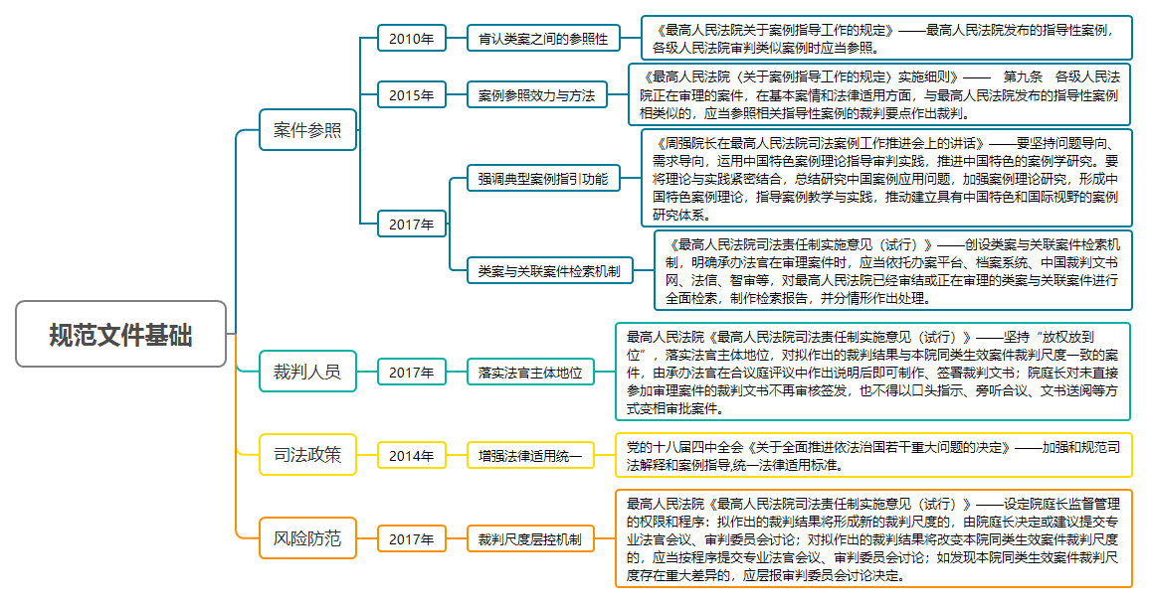
何以可能：规范文件的成熟基础
类案进入具体案件裁判，需要四个方面的规范文件基础：一是类似案件的可参照性。从2010年案例指导制度肇始，到2017年最高院创设类案与关联案件检索机制，可以看出，案件参照性能从严格的指导性案例逐步向普通判例延展。二是法官主体地位的确立。得益于司法责任制改革，法官可自行签发文书，在审判责任限度下，法官在遵照可考先例的情况下直接制作签署文书。三是司法政策支持。党的十八届四中全会强调须加强和规范司法解释和案例指导,统一法律适用标准。类案作为裁判尺度统一的有效工具，应然具有推广的价值。四是风险防范机制。司法责任制落实的同时，设立了设定院庭长监督管理的权限和程序，可以有效限缩法官自由裁量空间，为类案引入提供风险防控机制，抑制裁判尺度异化。
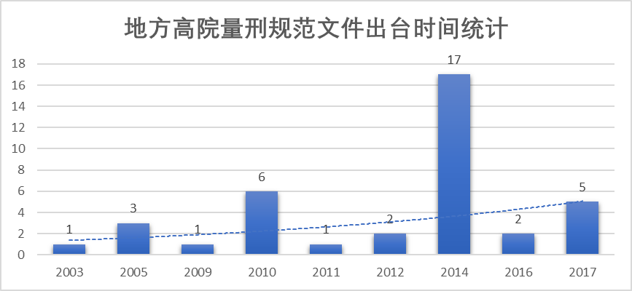
可予佐证的是，同期量刑文件的沿革过程中，量刑规范化推进与类案参考文书数量成正相关。如下组图，文书“同类案件”出现频次从2010年开始出现增长，该年最高院出台案例指导制度、试行《人民法院量刑指导意见(试行)》，并且在量刑规范化的地方推动中不断加速，随后在2015年开始跃升，并在2017年达到317件的峰值。
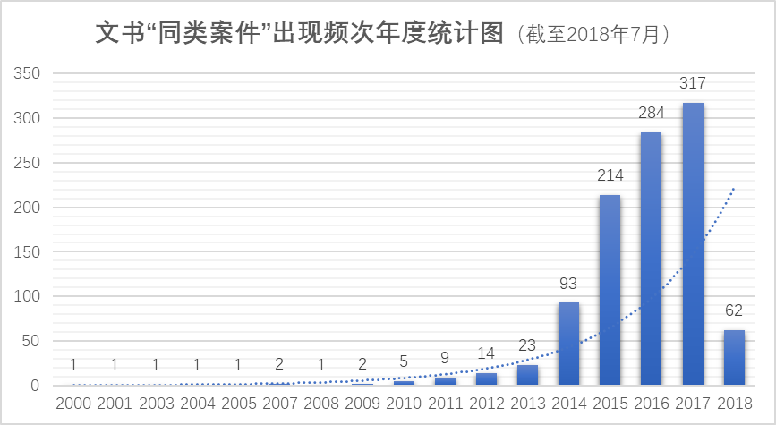
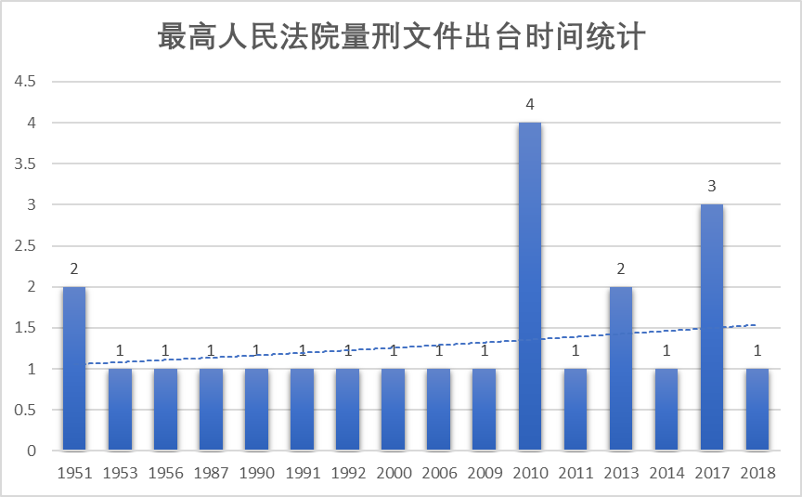
量刑规范文件在具体案件中的处理中并未明确限制法官引入同类案件辅助量刑的否定性规则。量刑文件词频统计（见表1﹝﹞）显示，无论中央或地方，“可以”分别为第2、5名，批量提取包含该词的段落检验，发现类案可通过基于待决案件“量刑起点→基准刑→宣告刑”过程中进行对照论证，避免造法之嫌。

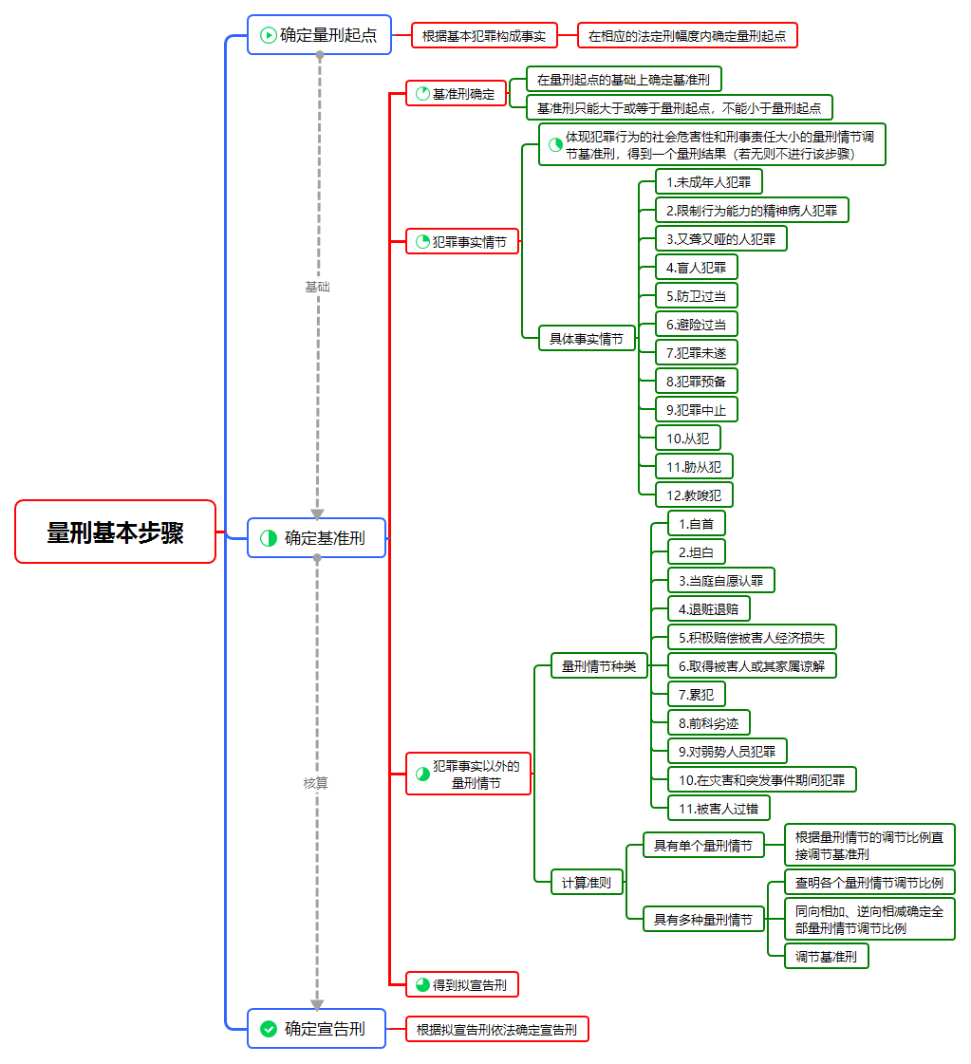

为案所用：“同类案件”的工具性
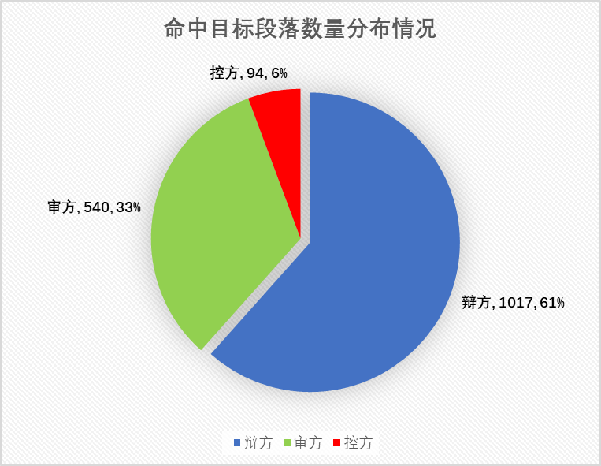
法官根据各种量刑情节对刑罚的影响力确定对犯罪人是否判处刑罚、判处何种刑罚以及判处多重刑罚。“同案同判”要求法官对具有基本相同情节案件应判处大致相同刑罚,相同的量刑情节应当在不同案件中对刑罚发挥大致相同的影响力，因此也迫使法官不得不考虑先前类似的案件,比较待决案件和先前判例中的量刑情节,分析它们之间的相同点和不同点,同时判断它们在量刑中的意义,从而决定是否对待决案件判处和判例相同的刑罚。因此，同类案件应当具有工具性，保证法官实现上述的目的。

批量提取样本中包含“类似案件”“同类判例”“同类案件”的段落，得到1433段不重复段落。其中，辩方高达1017段，审方540段，控方94段（如下图所示）。同类案件多由被告人和上诉人提起，形成鲜明对比的是，控方对于同类案件的监督较少。
同类案件对量刑产生实际影响。对样本文书裁判依据引用情况统计，选取每个样本最高的十个裁判依据并表分析。以量刑作为出发点，裁判依据可分为量刑情节与具体刑罚两类：浅色部分为自首的认定，共同犯罪（特别是从犯的量刑），二审的处理三类重点量刑因素；深色部分为犯罪物品的处理、罚金数额的确定、缓刑、考验期限四类刑罚执行内容，无法观测量刑。
观察刑事诉讼法第225条第1款，二审案件中改判与维持原判比值0.28，占总样本数1027件的10.52%，具备统计意义（≥5%）。说明同类案件对本案量刑发挥了作用。从刑法第67条、刑法第25条第1款与刑法第27条的统计来看，控辩双方就自首情节与共同犯罪的认定问题，特别就本案如实供述自身罪行与从犯如何体现刑罚减轻问题冲突激烈。同类案件可能在其中起到实际上的量刑参考作用。
综合上述，可以得出同类案件在量刑环节的工具性主要体现在以下两个方面：

同类案件的肯定

同类案件的否定

反思：同类案件规范量刑尺度的挑战

概念混淆：成文法语境的类案排斥
样本共有74份文书的裁判主文出现“我国不是判例法国家”作为无法参照执行同类案件的理由，构成了成文法语境下类案说理的挑战。同类案件是否可以约束待决案件的争论，多数来源于法系之争。前者是立法方法，后者是法律实现方法，方法论上性质完全不同。法院有关部门，通常是各个业务庭根据案件内容的典型性和复杂性，审判技巧和法律适用技术，实际法律效果和社会效果等标准，选择出一些既决案例，通常经研究室确认后上报审委会审核确定。显然，一个本身就是判决，一个则是对判决的选择，司法活动内容完全不一样。

章法待寻：类案识别缺乏操作规范
同类案件是否可用，实际上是辅助小前提能准确地找到大前提，让类比推理成为指南针，为裁判者寻找方向。史蒂文·伯顿把判例类比推理分为三个步骤：（1）识别一个适当的基点案件；（2）在基点案件与当前案件之间识别事实上的相同点和不同点；（3）判断重要程度。﹝﹞判断案件事实的同异是判例类比推理的关键步骤。法官在量刑时，实际上是在验算同类案件中量刑要件情况。与传统类比推理不同，同类案件所带来的类比推理并不是对于现有概念外延的跳脱与剧烈延伸，而是以一种蕴含整体法律逻辑的方式展现在法官面前，并促使法官像对着镜子一样对待待决案件。﹝﹞现阶段司法实践中尚缺乏类案识别操作规范。在庭审过程中，判断待判案件是否与被告人提供的同类案件相类似时，如何从立法精神、立法目的的角度解释考量而认为两个案件类似就会捉襟见肘、勉为其难。因为法官不仅仅做一种事实的比对，还要按照大致相同的价值标准，在若干具有关联性的同类案件中选择、确定与待决案件事实最为接近、裁判效果最好的一个。

升山采珠：类案举证缺乏规范意识
鉴于同类案件可在个案量刑尺度发现与均衡问题上发挥效用，创设制度鼓励让当事人主动提出类案，不仅是自我行使辩论权的具体表现，更能聚焦量刑程序中的疑难和重点问题，促使法官考究案件细节，特别是个案中不易发现的关键细节，从而实现对量刑程序及其后果的更优把控。要实现此目的，必须满足同类案件真实性，但在实践中，当事人举证同类案件时缺乏规范意识，导致同类案件可信度受到质疑。如缺乏必要的证据形式，均为下载打印件且未加盖任何单位公章，在证据的形式上不符合刑事诉讼证据的要求，也无法证明其内容的真实性。﹝﹞又如提供的判例均为复印件，无法证明其合法出处，该三判例对于本案没有可参考性，法院对此不予采信。﹝﹞

法匠之缄：类案比较说理不甚具体
在成文法语境下，如何关照法系的既成规范，又要对当事人所提交的同类案件进行细致审查，在文书表达和裁判说理上，都更加考验法官的裁判技艺。在样本中，法官对于被告人的主观恶性与同类案件的社会危害性对比并未进行详细说理，也并未体现同类案件的具体情节，对同类案件的信息语焉不详。如：
本院认为，上诉人关某使用信用卡恶意透支，数额较大，其行为已构成信用卡诈骗罪。经查，原审法院对上诉人关某量刑时虽已做从轻处罚，但比照同类案件的判决结果，原审判决仍量刑有重，故其上诉意见成立，本院予以采纳。 [陕西省西安市中级人民法院（2015）西中刑二终字第00093号刑事判决书]
- 进路：同类案件辅助均衡量刑的方法

观念校准：塑造内化经验的方法论
作为裁判者，需要明确同类案件作为裁判尺度统一的工具，并不会产生任何司法创制的效力。它既不提供法律渊源，也不具备学理阐释，只是为了发生司法实践上的隐性但实质的指导作用。“有拘束力的不是判例本身，而是在其中被正确理解或具体化的规范。至于判例中的法解释、规范具体化或法的续造，其是否适切，则应由面对——重新发生的——同一法律问题的法官，依认真形成的确信来决断。”﹝﹞强化类案辅助量刑不是要创设一种新的法律渊源，而是将典型案例内化为法官的认知，与我国非判例法国家的传统守护立场相呼应。从而引导法律适用规则进一步细化，法官在处理相同或类似案件时，对法律的理解应当与上级法院及本院在先生效判决保持一致和连贯，为社会提供更好的法律预期。

按图索骥：归纳类案识别思维范式
如何比较待判案件所要解决的量刑争议问题，以及其中所涉及的法律问题与类案的裁判要点、裁判要点涉及的法律问题是否类似，需要从事实、法律、争议、相关的类似性四个因素进行分析，归纳类案识别的思维范式。

识别关键事实
由于同类案件辅助量刑，对于个案的量刑情节所涉关键事实，可以通过寻找相同案由的案件，有效缩减搜索范围；并初步解析案件事实的法律特性，从量刑起点与基准刑两个方面重点检视案件事实，注意分离就量刑产生争议的主要案件事实。围绕犯罪构成要件与量刑规范逐一比对，综合判断，确定是否可舍弃与类案的不同点，从而识别核心法律关系。

识别适用法律
将本案、类案与法律适用直接或间接相关的事实问题，归入具体法律调整范围中考察。梳理和分析同类案件与待决案件的适用条文，在整体性质上是否涉及相同法律问题裁判规则的总结与比对，确定两案所设法律问题的性质和种类，进而确定两案事实是否整体关涉相同法律问题。

对比本案，得出结论
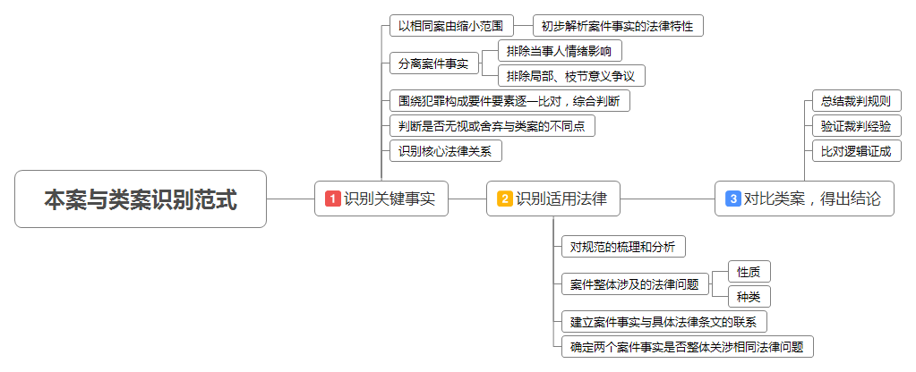
“价值评价是由事实判断向规范判断过渡的逻辑桥梁。”类案识别范式重点在于审视类案中怎样处理事实、法律与价值的关系。只有对待决疑难案件事实的价值评价与法律规则所蕴含的价值取向一致，才能够将待决事实归属于法律规则的构成要件之下。要知晓类案判决书的判决背景和价值取向是什么，在判断待判案件是否与当事人提供的同类案件相类似时，从立法精神、立法目的的角度解释考量，比对逻辑证成，与自身的裁判经验相印证，并且总结类案的裁判规则，是否可以在本案三段论中得以证成。

集思广益：建立类案庭审辩论制度
将“类似案件类似处理”纳入庭审辩论程序，正确认识“同案同判”与“类似案件类似处理”之间的区别，可以有效增强同类案件辅助量刑的效用。在裁判中设立专门的辩论制度，不仅可以增强控辩审三方的互动，更可以在针对性的法庭辩论中，帮助法官重点考察案件之间的相关类似性，重视对类似案例中的裁判方法和法律思维的应用，适时从类似案例中提炼出具有普适性的裁判要旨或裁判规则。
明确法院或法官对案件控辩双方就类似案件辩论的指引和告知义务，保证双方，特别是辩方于庭审之前已明确知晓就类似案件辩论的权利义务以及相应的法律后果。在此基础上，保障案件当事人在类似案件辩论中的重要地位，赋予双方当事人就类似案例的参考问题进行法庭辩论的权利，避免法院根据自己的意愿和倾向代替当事人做决定。同时，正确发挥法院对当事人提出类似参考案例的指引作用，在指引当事人提出参考案例时应突出案件与参考案例争议焦点、基本事实等方面的相似，避免单纯的以案由相同或以经验、良知、感觉等主观因素作为判断标准。

以理服人：深化文书的分析与回应
《最高人民法院关于加强和规范裁判文书释法说理的指导意见》要求法官行使自由裁量权处理案件时，应当坚持合法、合理、公正和审慎的原则，充分论证运用自由裁量权的依据，并阐明自由裁量所考虑的相关因素。对案件的识别与把握，要回归罪行责本身的成文法体系中。法官在制作裁判文书时应参照指导性案例的文书结构与语言表达，研析其思维方式与说理技巧，详尽说明裁判理由、推理过程、批驳意见等关键环节内容。基于当事人提出的同类案件与本案之间的异同，对各种可能质疑展开严谨充分的说理和论证，具有预见性，才能避免不必要的质疑和压力，“不失之于人”；注重同类案件的裁判时间、对象与环境，增强案件对比与区别规范，使说理既合法理、也合人情，“不失之于言”。综上，在裁判实践中，可分为四步，完成同类案件辅助量刑的说理步骤“
同类案件辅助量刑的说理步骤与凡例﹝﹞
1.列明同类案件案号 | 上诉人方某、刘某的辩护人均提出，原审法院存在“同案不同判”问题，并例举该院（2015）甬仑刑初字第371号判决作为比较。
2.表明同类案件仅供参考 | 首先，我国没有实施案例法诉讼制度，同类案件的处理只具有参考指导作用。
2.表明同类案件仅供参考 | 其次，“同案不同判”是理论观点，不符合法律逻辑。不同的案件必然存在一定的差异性，同一案件当事人的行为也不尽相同。
3.对同类案件提出方主张的相关细节逐项比对 | 例举的案件职务侵占数额为27万余元，被告人主动投案自首，并在案发后退赔26.5万元，被取保候审，后原审法院判处有期徒刑三年，缓刑五年。该案涉案金额与本案差距较大，被告人在投案后即尽力退赔几乎全部涉案款项，表明了其确实希望能够弥补罪过的悔罪态度。
3.对同类案件提出方主张的相关细节逐项比对 | 两案虽有相似之处，但具体情节并不相同。而且，该案被告人也是外地户籍在甬务工人员，说明原审法院适用缓刑并没有地域化差异。
4.得出结论 | 上诉人该项辩护意见不予采纳。

技术添翼：繁简分流检索类似案件
为了使同类案件引入量刑裁判不至于成为法官负担，一方面可以借鉴“繁简分流”的工作思路，对案情简单、单一量刑情节、拟作出的量刑结果与本院同类生效案件裁判尺度一致的案件，由承办法官在合议庭评议中提供相关文书予以证明，并作出说明后即可制作、签署裁判文书；对于案情复杂、可能存在多个量刑情节，可能突破本院乃至本地区量刑裁判尺度的，应当依托办案平台、档案系统、中国裁判文书网、法信、智审等，对最高人民法院已经审结或正在审理的类案与关联案件进行全面检索，制作检索报告，并分情形作出处理。另一方面，利用人工智能技术深度处理案例数据，通过文本相似程度、词语权重计算、实体关系网络、建立审判知识图谱，提高人工智能的融合程度，以大数据挖掘分析为前提，建立类案裁判标准数据库，建立类案及关联案件强制检索机制，为法官提供多维度、多层面的分析场景，通过自动检索、类案推送、裁判文书语义分析、对比分析等大数据方法避免类案非类判现象。特别针对故意杀人和伤害案件、抢劫、盗窃几类常见案件的量刑加以规范，建立类案判前甄别发现和判后比对结果异常预警机制。

结语
得益于裁判文书上网公开，各类法律数据检索系统蓬勃兴起，“同类案件”的身影越发频繁出现在裁判活动中，为类型案件裁判尺度营造了一个完全开放的竞争平台。通过各类平台检索直观易得类案，使得类案之间的量刑尺度更易被知晓，也让更多的裁判者开始自发研讨裁判技艺与说理能力，为新时代审判公开，司法公信力树立和司法权威彰显提供了新进路。通过对同类案件中量刑裁判尺度的小角度分析，管窥同类案件所体现的裁判方法和法律思维，思考类似案件的裁判思路，为探索裁判活动中法律原则性与灵活性的统一，平等性与多样性的统一，裁判尺度和司法个案公正的统一提供助力。
附件一：
全国性量刑规范文件（共23件）
序号 | 法规名称 | 时效性 | 发布日期 | 生效日期 | 发文机关
1 | 最高人民法院、最高人民检察院关于涉以压缩气体为动力的枪支、气枪铅弹刑事案件定罪量刑问题的批复 | 现行有效 | 2018.03.08 | 2018.03.30 | 最高人民法院,最高人民检察院
2 | 最高人民法院、最高人民检察院关于利用网络云盘制作、复制、贩卖、传播淫秽电子信息牟利行为定罪量刑问题的批复 | 现行有效 | 2017.11.22 | 2017.12.01 | 最高人民法院,最高人民检察院
3 | 最高人民法院关于常见犯罪的量刑指导意见（二）（试行） | 现行有效 | 2017.05.01 | 2017.05.01 | 最高人民法院
4 | 最高人民法院关于实施修订后的《关于常见犯罪的量刑指导意见》的通知 | 现行有效 | 2017.03.09 | 2017.04.01 | 最高人民法院
5 | 关于办理邻氯苯基环戊酮等三种制毒物品犯罪案件定罪量刑数量标准的通知 | 现行有效 | 2014.09.18 | 2014.09.18 | 最高人民法院,最高人民检察院,公安部
6 | 最高人民法院关于实施量刑规范化工作的通知 | 失效/废止 | 2013.12.23 | 2014.01.01 | 最高人民法院
7 | 最高人民法院关于常见犯罪的量刑指导意见 | 失效/废止 | 2013.12.23 | 2014.01.01 | 最高人民法院
8 | 最高法研究室关于罪犯在刑罚执行期间的发明创造能否按照重大立功表现作为对其漏罪.审判时的量刑情节问题的答复 | 现行有效 | 2011.06.14 | 2011.06.14 | 最高人民法院
9 | 最高人民法院、最高人民检察院 、公安部、国家安全部、司法部关于加强协调配合积极推进量刑规范化改革的通知 | 现行有效 | 2010.11.06 | 2010.11.06 | 最高人民法院,最高人民检察院,公安部,国家安全部,司法部
10 | 人民法院量刑程序指导意见（试行） | 现行有效 | 2010.09.30 | 2010.10.01 | 最高人民法院
11 | 最高人民法院、最高人民检察院、公安部、国家安全部、司法部印发《关于规范量刑程序若干问题的意见（试行）》的通知 | 现行有效 | 2010.09.13 | 2010.10.01 | 最高人民法院,最高人民检察院,公安部,国家安全部,司法部
12 | 最高人民法院关于印发《人民法院量刑指导意见（试行）》通知 | 失效/废止 | 2010.09.13 | 2010.10.01 | 最高人民法院
13 | 最高人民法院、最高人民检察院印发《关于办理职务犯罪案件认定自首、立功等量刑情节若干问题的意见》的通知 | 现行有效 | 2009.03.12 | 2009.03.12 | 最高人民法院,最高人民检察院
14 | 关于审理若干新型毒品案件定罪量刑的指导意见 | 现行有效 | 2006.08.12 | 2006.08.12 | 最高人民法院
15 | 最高人民法院关于审理毒品案件定罪量刑标准有关问题的解释 | 失效/废止 | 2000.06.06 | 2000.06.10 | 最高人民法院
16 | 最高人民法院研究室关于对共同犯罪案件中已死亡的原审被告人定罪量刑确有错误是再审具体改判还是以裁定形式终止再审问题的电话答复 | 失效/废止 | 1992.01.27 | 1992.01.27 | 最高人民法院
17 | 最高人民法院研究室关于高级人民法院第二审判处无期徒刑的案件发现原判量刑不当需改判死刑应如何适用程序问题的电话答复 | 现行有效 | 1991.07.01 | 1991.07.01 | 最高人民法院
18 | 最高人民法院研究室关于共同犯罪上诉案件中发现原审法院对部分被告人量刑畸重对未成年被告人的审理严重违反诉讼程序应当如何适用法律程序问题的电话答复 | 失效/废止 | 1990.11.25 | 1990.11.25 | 最高人民法院
19 | 最高人民法院关于贩卖毒品死刑案件的量刑标准的答复 | 失效/废止 | 1987.07.15 | 1987.07.15 | 最高人民法院
20 | 最高人民法院关于在肃反运动中自动坦白的强奸年幼女学生的案件应如何量刑问题的批复 | 现行有效 | 1956.08.20 | 1956.08.20 | 最高人民法院
21 | 最高人民法院中南分院关于人民内部犯罪判处有期徒刑量刑最高年限问题的批复 | 现行有效 | 1953.05.21 | 1953.05.21 | 最高人民法院
22 | 最高人民法院关于一人犯数罪如何量刑问题的复函 | 现行有效 | 1951.02.15 | 1951.02.15 | 最高人民法院
23 | 最高人民法院关于一人犯数罪如何量刑的问题的解答 | 现行有效 | 1951.02.15 | 1951.02.15 | 最高人民法院

附件二：
地方量刑规范文件（41件）
序号 | 法规名称 | 时效性 | 发布日期 | 生效日期 | 发文机关
1 | 山东省高级人民法院关于印发修订后《常见犯罪量刑指导意见实施细则》的通知 | 现行有效 | 2017.11.02 | 2017.11.02 | 山东省高级人民法院
2 | 山东省高级人民法院关于印发《常见犯罪量刑指导意见（二）实施细则（试行）》的通知 | 现行有效 | 2017.11.02 | 2017.11.02 | 山东省高级人民法院
3 | 江苏省高级人民法院《关于常见犯罪的量刑指导意见》实施细则（2017） | 现行有效 | 2017.08.07 | 2017.08.07 | 江苏省高级人民法院
4 | 江苏省高级人民法院关于印发修订后的《〈关于常见犯罪的量刑指导意见〉实施细则》的通知 | 现行有效 | 2017.08.07 | 2017.08.07 | 江苏省高级人民法院
5 | 广西壮族自治区高级人民法院关于印发修订后《广西壮族自治区高级人民法院〈关于常见犯罪的量刑指导意见〉实施细则》的通知 | 现行有效 | 2017.06.09 | 2017.06.01 | 广西壮族自治区高级人民法院
6 | 天津市高级人民法院关于扩大量刑规范化罪名和刑种的量刑指导意见（试行） | 现行有效 | 2016.07.01 | 2016.07.01 | 天津市高级人民法院
7 | 天津市高级人民法院关于规范量刑程序的实施意见（试行） | 现行有效 | 2015.12.31 | 2016.01.01 | 天津市高级人民法院
8 | 关于印发安徽省高级人民法院《关于常见犯罪的量刑指导意见》实施细则的通知 | 现行有效 | 2014.09.26 | 2014.09.26 | 安徽省高级人民法院
9 | 江苏省高级人民法院《关于常见犯罪的量刑指导意见》实施细则（2014） | 失效/废止 | 2014.08.20 | 2014.08.20 | 江苏省高级人民法院
10 | 广西壮族自治区高级人民法院《关于常见犯罪的量刑指导意见》实施细则 | 已被修订 | 2014.07.25 | 2014.08.05 | 广西壮族自治区高级人民法院
11 | 青海省高级人民法院《关于常见犯罪的量刑指导意见》实施细则 | 现行有效 | 2014.07.15 | 2014.08.01 | 青海省高级人民法院
12 | 广东省高级人民法院印发《广东省高级人民法院<关于常见犯罪的量刑指导意见>实施细则》的通知 | 现行有效 | 2014.07.10 | 2014.08.13 | 广东省高级人民法院
13 | 贵州省高级人民法院关于印发《贵州省高级人民法院贯彻〈最高人民法院关于常见犯罪的量刑指导意见〉实施细则》的通知 | 现行有效 | 2014.07.03 | 2014.08.01 | 贵州省高级人民法院
14 | 四川省高级人民法院《关于常见犯罪的量刑指导意见》实施细则 | 现行有效 | 2014.07.01 | 2014.07.01 | 四川省高级人民法院
15 | 河南省高级人民法院《关于常见犯罪的量刑指导意见》实施细则 | 现行有效 | 2014.06.20 | 2014.06.20 | 河南省高级人民法院
16 | 山西省高级人民法院《关于常见犯罪的量刑指导意见》实施细则 | 现行有效 | 2014.06.20 | 2014.06.01 | 山西省高级人民法院
17 | 北京市高级人民法院《关于常见犯罪的量刑指导意见》实施细则 | 现行有效 | 2014.06.12 | 2014.07.01 | 北京市高级人民法院
18 | 湖南省高级人民法院关于印发《湖南省高级人民法院关于贯彻<最高人民法院关于常见犯罪的量刑指导意见>的实施细则》的通知 | 现行有效 | 2014.05.27 | 2014.06.01 | 湖南省高级人民法院
19 | 天津市高级人民法院《关于常见犯罪的量刑指导意见》 | 现行有效 | 2014.04.14 | 2014.05.01 | 天津市高级人民法院
20 | 福建省高级人民法院《人民法院量刑指导意见（试行）》实施细则（试行） | 现行有效 | 2014.04.01 | 2014.04.01 | 福建省高级人民法院
21 | 辽宁省高级人民法院《关于常见犯罪的量刑指导意见》实施细则 | 现行有效 | 2014.03.25 | 2014.04.01 | 辽宁省高级人民法院
22 | 河北省高级人民法院《关于常见犯罪的量刑指导意见》实施细则 | 现行有效 | 2014.03.24 | 2014.07.01 | 河北省高级人民法院
23 | 陕西省高级人民法院《关于常见犯罪的量刑指导意见》实施细则 | 现行有效 | 2014.03.11 | 2014.06.01 | 陕西省高级人民法院
24 | 湖北省高级人民法院《关于常见犯罪的量刑指导意见》实施细则 | 现行有效 | 2013.12.26 | 2014.01.01 | 湖北省高级人民法院
25 | 浙江省高级人民法院印发《关于部分罪名定罪量刑情节及数额标准的意见》的通知 | 现行有效 | 2012.11.09 | 2012.11.09 | 浙江省高级人民法院
26 | 北京市高级人民法院关于正确适用刑法第三百五十九条第一款引诱、容留、介绍卖淫罪定罪量刑标准的通知 | 现行有效 | 2012.02.15 | 2012.02.15 | 北京市高级人民法院
27 | 广东省高级人民法院、广东省人民检察院关于加强和规范量刑程序工作的若干意见 | 现行有效 | 2011.11.27 | 2011.11.27 | 广东省高级人民法院,广东省人民检察院
28 | 上海市高级人民法院《人民法院量刑指导意见（试行）》实施细则（试行） | 现行有效 | 2010.12.16 | 2010.10.01 | 上海市高级人民法院
29 | 上海市高级人民法院关于印发《上海市高级人民法院〈人民法院量刑指导意见(试行)〉实施细则(试行)》和《上海市高级人民法院未成年人刑事案件量刑指导意见实施细则(试行)》的通知 | 现行有效 | 2010.12.16 | 2010.10.01 | 上海市高级人民法院
30 | 江苏省高级人民法院《人民法院量刑指导意见（试行）》实施细则 | 已被修订 | 2010.10.01 | 2010.10.01 | 江苏省高级人民法院
31 | 湖北省高级人民法院《人民法院量刑指导意见（试行）》实施细则 | 失效/废止 | 2010.10.01 | 2010.10.01 | 湖北省高级人民法院
32 | 北京市高级人民法院《人民法院量刑指导意见（试行）》实施细则（试行） | 失效/废止 | 2010.09.30 | 2010.10.01 | 北京市高级人民法院
33 | 四川省高级人民法院《人民法院量刑指导意见（试行）》实施细则 | 现行有效 | 2010.09.20 | 2010.09.20 | 四川省高级人民法院
34 | 广东省高级人民法院、广东省人民检察院量刑程序指导意见（试行） | 现行有效 | 2009.12.28 | 2009.12.28 | 广东省高级人民法院,广东省人民检察院
35 | 广东省高级人民法院、广东省人民检察院、广东省公安厅关于审理新型毒品犯罪案件定罪量刑问题的指导意见 | 现行有效 | 2005.11.22 | 2005.11.22 | 广东省高级人民法院,广东省人民检察院,广东省公安厅
36 | 上海市高级人民法院关于试行《上海法院量刑指南－－毒品犯罪之一》的通知 | 现行有效 | 2005.03.08 | 2005.03.08 | 上海市高级人民法院
37 | 上海法院量刑指南－总则部分(试行) | 现行有效 | 2005.01.01 | 2005.01.01 | 上海市高级人民法院
38 | 广东省高级人民法院关于毒品犯罪案件有关数量量刑标准的参考意见 | 现行有效 | 2003.06.17 | 2003.06.17 | 广东省高级人民法院
39 | 天津市高级人民法院《人民法院量刑指导意见(试行)》实施细则(试行) | 现行有效 |  |  | 天津市高级人民法院
40 | 重庆市高级人民法院《关于常见犯罪的量刑指导意见》实施细则 | 现行有效 |  | 2014.06.01 | 重庆市高级人民法院
41 | 重庆市高级人民法院关于盗伐林木罪、滥伐林木罪的定罪量刑幅度标准 | 现行有效 |  | 2017.05.25 | 重庆市高级人民法院
附件三：

量刑文件中的关键词频与独特性量表（前100位）
中央量刑文件 |  |  | TF-IDF  排名 | 地方量刑文件
词频 | 词性 | 词语 | TF-IDF  排名 | 词语 | 词性 | 词频
810 | 动词 | 量刑 | 1 | 增加 | 动词 | 11506
477 | 动词 | 可以 | 2 | 量刑 | 动词 | 6474
411 | 名词 | 起点 | 3 | 基准 | 名词 | 6550
389 | 动词 | 确定 | 4 | 刑期 | 名词 | 4658
343 | 名词 | 情节 | 5 | 可以 | 动词 | 7001
243 | 名词 | 基准 | 6 | 情形 | 名词 | 4741
269 | 名词 | 幅度 | 7 | 数额 | 名词 | 3596
204 | 名词 | 数额 | 8 | 确定 | 动词 | 4792
177 | 名词 | 刑罚 | 9 | 起点 | 名词 | 4710
240 | 代词 | 其他 | 10 | 刑罚 | 名词 | 2872
113 | 动词 | 拘役 | 11 | 幅度 | 名词 | 3430
153 | 名词 | 毒品 | 12 | 其他 | 代词 | 3696
175 | 动词 | 应当 | 13 | 情节 | 名词 | 3180
171 | 名词 | 事实 | 14 | 年至 | 名词 | 1903
91 | 动词 | 并处 | 15 | 盗窃 | 动词 | 1951
150 | 动词 | 构成 | 16 | 之一 | 代词 | 2471
108 | 名词 | 年至 | 17 | 减少 | 动词 | 2346
123 | 名词 | 案件 | 18 | 财物 | 名词 | 1542
126 | 名词 | 依法 | 19 | 具有 | 动词 | 2066
84 | 动词 | 判处 | 20 | 造成 | 动词 | 2015
73 | 名词 | 被告人 | 21 | 被害人 | 名词 | 1096
119 | 动词 | 增加 | 22 | 拘役 | 动词 | 906
70 | 名词 | 罚金 | 23 | 毒品 | 名词 | 1277
79 | 动词 | 贩卖 | 24 | 敲诈勒索 | 成语 | 891
104 | 名词 | 情形 | 25 | 应当 | 动词 | 1508
85 | 动词 | 抢劫 | 26 | 抢夺 | 动词 | 1053
104 | 动词 | 规定 | 27 | 达到 | 动词 | 1425
96 | 动词 | 达到 | 28 | 公私 | 名词 | 831
93 | 副词 | 特别 | 29 | 三个 | 名词 | 1297
91 | 名词 | 意见 | 30 | 轻伤 | 名词 | 794
50 | 名词 | 海洛因 | 31 | 重伤 | 名词 | 994
86 | 动词 | 减少 | 32 | 事实 | 名词 | 1261
87 | 名词 | 基础 | 33 | 一个 | 数词 | 1432
83 | 形容词 | 巨大 | 34 | 构成 | 动词 | 1231
84 | 名词 | 情况 | 35 | 后果 | 名词 | 1199
80 | 动词 | 考虑 | 36 | 从宽 | 动词 | 684
79 | 形容词 | 不同 | 37 | 判处 | 动词 | 788
54 | 名词 | 罪行 | 38 | 从重 | 副词 | 620
34 | 名词 | 甲基苯丙胺 | 39 | 他人 | 代词 | 1096
65 | 动词 | 强奸 | 40 | 未成年人 | 名词 | 772
45 | 动词 | 定罪 | 41 | 规定 | 动词 | 1055
83 | 名词 | 问题 | 42 | 超过 | 动词 | 1040
59 | 动词 | 规范化 | 43 | 抢劫 | 动词 | 851
69 | 形容词 | 较大 | 44 | 实施 | 动词 | 1059
69 | 名词 | 数量 | 45 | 情况 | 名词 | 1021
68 | 名词 | 机关 | 46 | 基础 | 名词 | 987
67 | 副词 | 非法 | 47 | 依法 | 名词 | 929
67 | 名词 | 次数 | 48 | 考虑 | 动词 | 928
53 | 动词 | 宣告 | 49 | 轻微 | 形容词 | 731
66 | 名词 | 程度 | 50 | 残疾 | 名词 | 743
66 | 动词 | 适用 | 51 | 责任 | 名词 | 956
43 | 动词 | 立功 | 52 | 不满 | 动词 | 884
48 | 动词 | 审理 | 53 | 事故 | 名词 | 853
58 | 名词 | 刑事 | 54 | 甲基苯丙胺 | 名词 | 385
46 | 名词 | 未成年人 | 55 | 程度 | 名词 | 827
62 | 动词 | 不满 | 56 | 非法 | 副词 | 818
48 | 名词 | 重伤 | 57 | 拘禁 | 动词 | 467
60 | 名词 | 行为 | 58 | 行为 | 名词 | 805
40 | 名词 | 人民检察院 | 59 | 被告人 | 名词 | 478
61 | 名词 | 社会 | 60 | 刑法 | 名词 | 531
58 | 动词 | 进行 | 61 | 死亡 | 动词 | 741
40 | 名词 | 刑法 | 62 | 除外 | 动词 | 622
33 | 动词 | 认罪 | 63 | 社会 | 名词 | 767
46 | 动词 | 除外 | 64 | 宣告 | 动词 | 559
41 | 动词 | 盗窃 | 65 | 罪行 | 名词 | 477
52 | 代词 | 他人 | 66 | 贩卖 | 动词 | 487
32 | 名词 | 幼女 | 67 | 特别 | 副词 | 666
25 | 动词 | 悔罪 | 68 | 刑事 | 名词 | 575
43 | 名词 | 法庭 | 69 | 数量 | 名词 | 630
52 | 名词 | 日期 | 70 | 悔罪 | 动词 | 303
54 | 名词 | 方法 | 71 | 损失 | 名词 | 620
32 | 动词 | 自首 | 72 | 能力 | 名词 | 626
26 | 名词 | 辩护人 | 73 | 适用 | 动词 | 612
51 | 动词 | 实施 | 74 | 人数 | 名词 | 598
28 | 动词 | 拘禁 | 75 | 所得 | 名词 | 497
28 | 动词 | 从宽 | 76 | 次数 | 名词 | 573
49 | 代词 | 之一 | 77 | 较大 | 形容词 | 566
49 | 动词 | 死亡 | 78 | 退赃 | 动词 | 247
29 | 名词 | 公私 | 79 | 自首 | 动词 | 351
27 | 动词 | 奸淫 | 80 | 款物 | 名词 | 270
46 | 动词 | 具有 | 81 | 巨大 | 形容词 | 552
32 | 名词 | 财物 | 82 | 强奸 | 动词 | 477
25 | 副词 | 从轻 | 83 | 性质 | 名词 | 546
45 | 动词 | 执行 | 84 | 从轻 | 副词 | 290
25 | 成语 | 敲诈勒索 | 85 | 伤害 | 动词 | 523
44 | 名词 | 后果 | 86 | 认定 | 动词 | 502
31 | 名词 | 轻重 | 87 | 退赔 | 动词 | 243
25 | 名词 | 罪责 | 88 | 赔偿 | 动词 | 454
46 | 名词 | 程序 | 89 | 恶劣 | 形容词 | 429
27 | 名词 | 犯罪分子 | 90 | 周岁 | 时间词 | 381
30 | 动词 | 办案 | 91 | 罚金 | 名词 | 289
26 | 名词 | 时效性 | 92 | 手段 | 名词 | 469
39 | 名词 | 财产 | 93 | 全部 | 数词 | 481
41 | 动词 | 作为 | 94 | 损害 | 动词 | 410
28 | 名词 | 鸦片 | 95 | 部分 | 名词 | 462
29 | 动词 | 如实 | 96 | 标准 | 名词 | 472
36 | 名词 | 证据 | 97 | 免除 | 动词 | 324
39 | 名词 | 妇女 | 98 | 海洛因 | 名词 | 257
21 | 名词 | 诈骗罪 | 99 | 共同犯罪 | 名词 | 218
30 | 动词 | 试行 | 100 | 并处 | 动词 | 262

﹝?﹞ 秦宗文、严正华：《刑事案例指导运行实证研究》，《法制与社会发展》2015年第4期，第41-57页。
﹝?﹞ 《最高人民法院关于实施修订后的〈关于常见犯罪的量刑指导意见〉的通知》（法发[2017]7号）、《最高人民法院〈关于实施量刑规范化工作的通知〉》（法发(2013)14号）之附件《最高人民法院〈关于常见犯罪的量刑指导意见〉》、《最高人民法院关于印发〈人民法院量刑指导意见（试行）〉通知》（法发〔2010〕36号）存在历史传承，上述三个文件对于“罪责刑相适应”“宽严相济”“刑罚基本均衡”等指导原则并未作修改。
﹝?﹞ 白建军：《同案同判的宪政意义及其实证研究》，《中国法学》2003年，第131-140页。
﹝?﹞ 王志祥，黄云波：《量刑规范化实践中错误倾向之纠正》,《量刑研究（第二卷）》，法律出版社2015年版，第8页。
﹝?﹞ 本表涉及的量刑文件详见附件一、二，更详细的具体词语权重与词频可查附件三。TF-IDF算法是一种统计方法，用以评估一字词对于一个文件集或一个语料库中的其中一份文件的重要程度。字词的重要性随着它在文件中出现的次数成正比增加，但同时会随着它在语料库中出现的频率成反比下降。TF-IDF加权的各种形式常被搜索引擎应用，作为文件与用户查询之间相关程度的度量或评级。
﹝?﹞ [美]史蒂文·J·伯顿：《法律和法律推理导论》，张志铭等译，中国政法大学出版社1999年版，第494页。
﹝?﹞ 博登海默指出：类推推理,亦就是将一条法律规则扩大适用于一种并不为该规则的词语所涉及的,但却被认为属于构成该规则之基础的政策原则范围之内的事实情形。参见：同上注。
﹝?﹞ 开远铁路运输法院（2016）云7102刑初36号刑事判决书。
﹝?﹞ 河北省唐山市古冶区人民法院（2014）古刑初字第106号刑事判决书。
﹝?﹞ 参见[德]拉伦茨，陈爱娥译：《法学方法论》，法律出版社2001年版，第301页。
﹝?﹞ 浙江省宁波市中级人民法院（2015）浙甬刑二终字第555号刑事判决书。

